孙宇晨入局WBTC 为何引发行业震动

撰文：邓通，本站

8月11日，本站有报道指出：据BitGo官方博客，BitGo和BiT Global正在创建一家合资企业，以实现WBTC跨多个司法管辖区的托管业务和冷存储业务多元化，BitGo将成为新合资企业的少数股东。

一时之间，WBTC的话题荣登加密领域各大媒体的头条位置，WBTC到底是什么？BitGo公告的具体内容是什么？BiT Global是家什么样的公司？TCSP 牌照含金量如何？MakerDAO的动作说明什么？业内人士都有什么声音？本站特对上述问题撰文探讨，以飨读者。

## 一、WBTC是什么？

WBTC，全名是Wrapped BTC，也称为包装比特币，是由BitGo发行的一种在以太坊区块链上的 ERC-20 代币，由比特币1：1挂钩支持。在 WBTC 出现之前，使用比特币进行金融交易的唯一方式是通过中心化实体，例如中心化交易所（CEXs）。WBTC 于 2019 年 1 月推出，旨在让以太坊上的去中心化应用程序（DApps）能够接触到比特币。如今，WBTC 经常在去中心化交易所（DEXs）上进行交换，并且被用作在借贷平台和衍生品平台上的抵押品。

加密行业最初欢迎WBTC的推出是因为BTC不是生息资产，持有BTC除了享受BTC价格上涨带来的收益外没有其它收益，这点跟黄金一样。随着DeFi的发展产生了很多借贷、衍生品交易项目，这些项目很多都需要ETH作为抵押资产，而抵押的好处就是能有额外收益，比如借贷的利息。2019年开始火起来的流动性挖矿更是给抵押操作带来了很多的有息收益，因此BTC进入以太坊参与DeFi项目获取有息收益的需求就出来了。

自WBTC推出以来，市场对于WBTC的担忧有二：

其一在于BitGo本身的风险。业内有声音担心万一BitGo将WBTC对应的BTC储备挪作他用或者搞丢了，BitGo顶多就是破产，而WBTC的持有者将损失惨重。

其二在于Merchant，有的Merchant可信度高，但有的Merchant可信度比BitGo低的多，如果Merchant替Customer买WBTC时是先收Customer的BTC，那么就Merchant就存在跑路的可能。（Merchant类似做市商，负责向普通用户销售和回收WBTC。）

因此，可以用一句话来概括：WBTC是BTC通往DeFi世界的桥梁。

## 二、BitGo的公告

事情可追溯到8月9日，BitGo发布了一条推特：BitGo 很高兴地宣布，通过与 BiT Global 建立独特的合作伙伴关系和合资企业，其 WBTC 业务将转向全球首个跨司法管辖区和跨机构托管。此次升级将在 60 天内进行，不会中断或中断服务。WBTC 客户将继续受益于 WBTC 自 2019 年以来为社区提供的相同质量的服务。

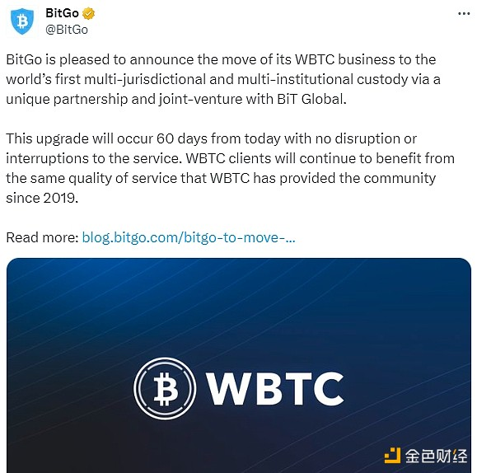

本站将BitGo发布的公告完整版本翻译如下：

BitGo 很高兴地宣布，通过与 BiT Global 建立独特的合作伙伴关系和合资企业，其 WBTC 业务将转向全球首个跨司法管辖区和跨机构托管。BitGo 将成为新合资企业的少数股东。

此举将通过多样化底层比特币的托管管辖区和位置来提升 WBTC 运营的安全性，比特币在美国持有。WBTC 是比特币集成到越来越多区块链的 DeFi 应用程序中的事实标准，可满足其全球用户的需求。升级后，WBTC 运营将在地理和司法管辖区上实现多样化，包括香港和新加坡。

BiT Global 是一家全球托管平台，总部位于香港，受监管运营，注册为信托和公司服务提供商 (TCSP)。这是 BitGo、孙宇晨和 Tron 生态系统之间的战略合作伙伴关系，Tron 生态系统是领先的区块链，目前拥有世界上最大的 USDT 稳定币流通供应量，总额超过 600 亿美元。

合资企业将继续使用相同的 BitGo 多重签名技术和深度冷存储，唯一的区别是能够在世界各地的多个地点分发密钥。BitGo 和 BiT Global 仍然致力于实现最大的透明度，并将继续通过 https://wbtc.network 提供实时储备证明，这是自 2019 年以来首批持续运行的储备证明系统之一。

BitGo 和 BiT Global 很高兴提前宣布此次升级，升级将在 60 天后进行，双方共同努力促进托管资产和商家迁移的顺利进行。WBTC 客户将继续受益于 WBTC 在过去五年中为社区提供的同样优质的服务，且不会中断运营。

“与 BiT Global 团队合作是 BitGo 团队的荣幸。我们不仅为这项首创的多司法管辖区服务带来的更多信任感到自豪，也为它所释放的未来增长感到自豪。WBTC 的绝大多数使用已经在亚洲，BitGo 已在韩国和新加坡积极扩大其受监管的业务……通过此次合作，WBTC 的未来从未如此光明，”BitGo 首席执行官 Mike Belshe 表示。

BitGo的公告内容大致可以提炼成以下几点：

1、WBTC 业务转移，BitGo 以后是股东身份；

2、WBTC 运营地点将多样化；

3、BiT Global 与孙宇晨有关；

4、升级将在 60 天后进行。

那么，公告原文中的“这是 BitGo、孙宇晨和 Tron 生态系统之间的战略合作伙伴关系”具体是什么意思呢？BiT Global又是什么来头，它靠谱吗？

## 三、BiT Global、TCSP 牌照与孙宇晨

首先，我们看看BiT Global是什么公司。公告里指出：“BiT Global 是一家全球托管平台，总部位于香港，受监管运营，注册为信托和公司服务提供商 (TCSP)。”除此之外，在WBTC官网和BitGo的官方通告上都再无BiT Global的详细信息。

据天眼查数据显示，BiT Global注册于2023年8月9日，位于香港特别行政区。其他信息披露较少。

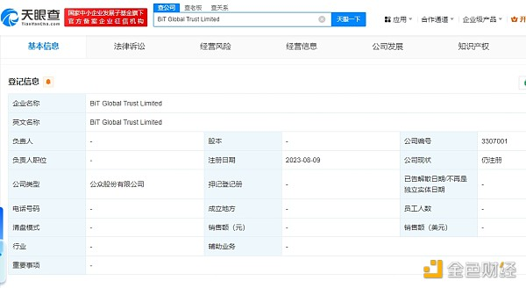

在互联网上也鲜见BiT Global的其他信息。

推特@fishkiller作者Feng Liu提出了问题：“TCSP 牌照有含金量吗”。随后，又指出“反正我看到的数据是：这个牌照 2018 年推出，截至 2020 年 9 月，发了 7300 多个牌照”。

笔者特去查询有关TCSP牌照的信息，有以下重点可以关注：

根据《打击洗钱条例》，任何人正在或拟在香港经营信托服务业务，均须申请TCSP牌照。TCSP牌照由香港公司注册处颁发，有效期一般为3年。

TCSP牌照的申请人可以是个人，合伙，或公司。TCSP牌照的主要发牌条件为：申请人、其每名合伙人（如申请人为合伙企业）或其每名董事（如申请人为公司）、及每名最终拥有人属于“适当人选”……在判断某人是否为“适当人选”时，香港公司注册处会考虑其认为有关的任何事项，包括罪行纪录、是否存在破产令或正在清盘当中等。

从上述可知，只要是在港经营信托服务，就必须申请TCSP牌照，发牌条件也不高。关于该内容的具体陈述可点击此处查看详情。

至于这个牌照的发放数量，Feng Liu也给出了详细信息：“反正我看到的数据是：这个牌照 2018 年推出，截至 2020 年 9 月，发了 7300 多个牌照。”

对于公告中“这是 BitGo、孙宇晨和 Tron 生态系统之间的战略合作伙伴关系”的相关事宜，MakerDAO风险管理团队 Block Analitica Labs (BA Labs) 警告“风险水平升高”，声称孙宇晨所参与的加密项目面临运营和透明度问题。

在 8 月 11 日的 MakerDAO 论坛帖子中，BA Labs 甚至提议在即将举行的执行投票中关闭所有新的 WBTC 债务并阻止以 WBTC 抵押品进行新的借款。

对此，孙宇晨在X发文回应：

最近，我听说社区对我参与各种项目（包括 WBTC）有些担忧。我想澄清以下几点：

与以前相比，WBTC 没有变化。审计是实时进行的，可以通过 http://wbtc.network 访问。铸造过程完全由托管人 Bitglobal 和 Bitgo 按照与以前相同的程序进行管理。简单来说，Bitglobal 和 Bitgo 不会签署任何未经审计的交易。密钥仍然使用相同的 Bitgo 冷钱包技术和离线密钥进行保护，并在多个国家和地区进行备份。

我个人参与 WBTC 完全是战略性的。我不控制 WBTC 储备的私钥，也不能移动任何 BTC 储备。

我想详细讨论我参与项目的真实情况，以便每个人都能更好地了解我。我参与不同项目的程度各不相同。

但我与所有这些关系的目标是推动致力于去中心化、安全协议和安全的项目。 WBTC 是 DeFi 生态系统的重要组成部分，我期待确保它继续如此！

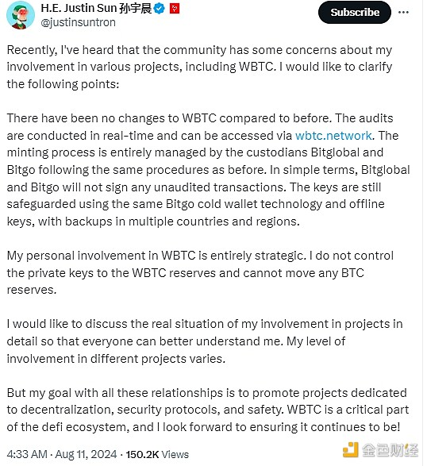

## 四、MakerDAO的动作

MakerDAO治理平台显示，MakerDAO发起了一项新提案，拟关闭WBTC借贷并将Spark的WBTC借贷比例降至0，主要出于WBTC托管商移交权限后的底层资产风险考虑。

据MakerDAO论坛发布的内容显示，应对托管权变更潜在风险的具体动作包括：

核心金库：

将 WBTC-A DC-IAM 额度 (最大担保额) 从 500M 降至 0 ；

将 WBTC-B DC-IAM 额度 (最大担保额) 从 250M 降至 0 ；

将 WBTC-C DC-IAM 额度 (最大担保额) 从 500M 降至 0。

SparkLend：

禁止借入 WBTC ；

将 WBTC 的贷款抵押率从 74% 降至 0%。

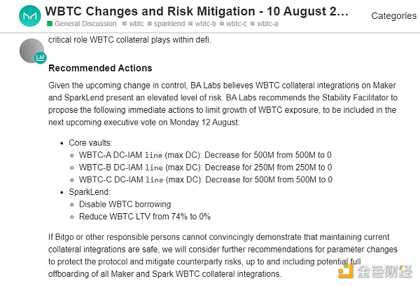

为什么MakerDAO会有这么大的反应呢？因为WBTC的最大承兑商为MakerDAO：

据 ai_9684xtpa 监测，当前 WBTC 已支持 Ethereum / Base / Kave / Osmosis/ Tron 网络，其中以太坊主网铸造占比高达 99.8%，截止今日已铸造 154,726 枚 WBTC（价值 94.5 亿美元），占比特币总市值的 0.78%，据 Dune 面板数据，目前超 41% 的 WBTC 用于借贷生态，其中最大的使用场景（承兑商）为 MakerDAO，另外近 32% 用于直接交易。

MakerDAO也说明了其对WBTC安全性的怀疑：“如果 Bitgo 或其他负责人不能令人信服地证明维持当前的抵押品整合是安全的，我们将考虑进一步建议更改参数以保护协议并降低交易对手风险，直至完全脱离所有 Maker 和 Spark WBTC 抵押品整合。”

## 五、业内人士观点

BitGo首席执行官Mike Belshe：

BitGo首席执行官 Mike Belshe 在试图淡化人们的担忧，称这场争议是“对孙宇晨名字的反应，而非对事实的反应”。

Belshe 表示，底层 WBTC安全协议没有危险，它们将保持“与今天相同”。“BitGo 仍使用其一贯的技术对所有交易进行共同签署；BitGo 根本不会签署没有相应铸造 BTC 存款或销毁代币所有权的交易。”“Merchant也仍然存在。这留下了底层金库本身的风险，现在密钥以前所未有的方式被分散到各方。”

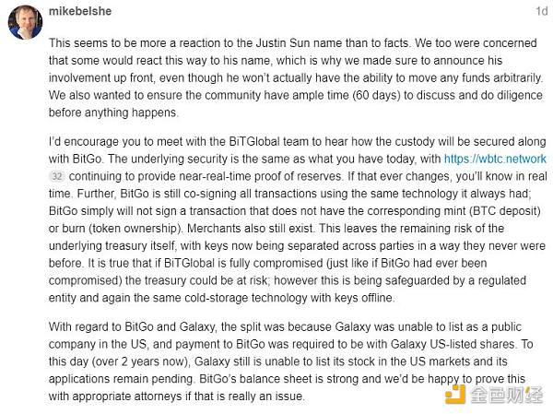

Jupiter联合创始人meow：

Jupiter联合创始人meow在社交媒体发表“致WBTC新旧托管人的一封信”，文中表示，“几年前开始WBTC项目时选择了Bitgo作为合作伙伴，因为我们认为由一个完全专注于托管工作的合作伙伴来保管比特币才是最关键的。” “但最重要的是在任何情况下，WBTC背后的比特币都不应该被用于任何用途。我不打算对Bitgo做出任何评判，他们确实迄今为止一直是出色的托管商，我相信他们有着最好的意图。”

Meow认为对于WBTC、整个defi生态系统以及bitgo/bitglobal来说至关重要的是立即澄清一些事情：“1、持有BTC的多重签名到底是谁的一部分？2、BTC会被用于任何目的吗？3、这次合作对双方来说有什么好处，是对TRON采用WBTC有利吗？4、跨司法管辖区到底有什么帮助？5.是否有可能让一个非常受尊敬的独立方加入多重签名组，同时充当沟通者和签名者？”

陈默：

WBTC因托管权的变动引发的质疑，说明目前链上仍然缺乏非常可信的、去中心化的资产跨链封装方案。

目前最受信任的是 Circle 的 USDC 原生传输 CCTP，依赖于中心化的背书支持，性能堪比cex，别看现在满地的链抽象、流动性整合，实际上要建立安全性的保障和信任，需要一个不亚于BTC、ETH的共识网络。

Waterdrip CEOJademont：

- wBTC 在 Ethereum-BTC 上占据着绝对市场份额；

- 当前 wBTC 流通量达 154,727 BTC，尽管仅占 BTC 流通量的 0.78%，但也让 wBTC 成为市值前 15 的代币；

- 2022 年 5 月 13 日 wBTC 流通量达 285,004 BTC 峰值，随后一直处于下降趋势；2023 年 3 月至今在 15-17 万 BTC 间震荡；

- 41.8% 的 wBTC 被广泛用于借贷，31.8% buy and hold。

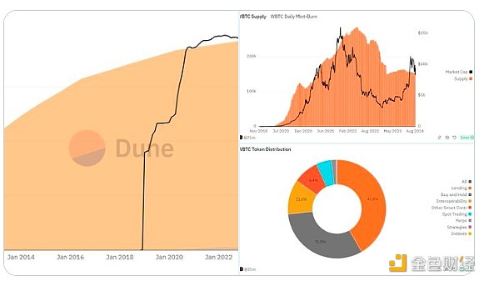

@sankin_eth 面板更直观地看到 wBTC 所占据的 Ethereum-BTC 市场份额，逼近 95%；

最近呼声很高的由 Mantle 支持的 fBTC 其实还非常地小众。

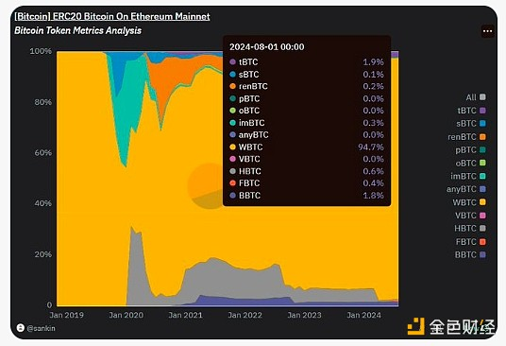

推特用户TumbleBit@2040yyds更表示：

WBTC存在的意义不就是给托管平台卖掉，然后去炒高和维持自己发行和坐庄的那些币的价格么？拿着真BTC去换成纸比特币，这种事也只有傻子能做出来了。

## 六、总结

孙宇晨入局WBTC给人一石激起千层浪之感，BiT Global与孙宇晨接手WBTC之后，电子纸黄金WBTC能否有全新的发展前景、全赖托管人是否诚信经营、BTC生态是否会受影响等问题还需静观。

资料来源：本站、BitGo官网、Maker DAO论坛、Bitcoin.com、CoinTelegraph、Lexology、推特